医学影像归档与通讯系统软件(PACS)
TMEasy PACS(V3.0)
登记工作站模块
V3.0
用
户
使
用
说
明
书

温州天铭信息技术有限公司
（浙江省温州市经济技术开发区兰江路188号B幢2015A室）
2015年1月
目录
注意： 4
术语定义： 4
1、简介 5
1.1 登记工作模块 5
1.2 温州天铭信息技术有限公司 5
1.3 说明书适用版本 6
1.4 软件所符合的标准 6
1.5 软件接口 6
1.6 软件语言环境 6
2、安装 6
2.1 系统要求 6
2.2 软件安装 7
2.3 软件卸载 12
3、 操作说明书 13
3.1 系统登入 13
4、预约登记 13
4.1 基本信息登记 13
4.2 基本信息修改 14
4.3 基本信息删除 15
4.4 申请单扫描 16
4.5 申请单预览 16
4.6 打印号码单 18
5、未授权访问说明 18
5.1 注册码管理 18
5.2 用户名密码授权登录 19
6、可维护性日志 19
7、说明书组成及获得 20
7.1 说明书组成 20
7.2 说明书获取 20
8、软件效率 20
9、软件可靠性 20
10、最大用户并发数说明 20
11、售后服务说明 20
11.1 远程协助支持 20
11.2 工程师电话支持 21
11.3工程师现场支持 21
附录A 22

注意：
一、 使用人员要求
具有计算机基础操作知识
二、 在安装本软件前请遵照以下几点:
1.确认系统是否有盘符“D：
2.保持适合计算机的温度和湿度
3.系统是否为Windows XP SP3 或是 Microsoft Windows 7 旗舰版（32位、64位）
4.IE浏览器是否为：Internet Explorer 6、Internet Explorer 7、Internet Explorer 8
5.此模块都集成在每套软件中（病理图文报告模块、放射工作站模块、超声/内镜图文报告模块），因此以下操作以放射报告工作站模块为例子。
6.本软件的安装、卸载、调试及后期软件维护（软件更新）均由本公司软件工程师实施操作。
7.本软件为网络版软件，需依赖于网络，如安装软件的电脑网络与服务器网络不能PING通时，软件都不能使用，最终会提示用户如下错误。需用户重新打开软件（用户在使用期间，网络故障，会造成数据丢失，需重新打开软件）
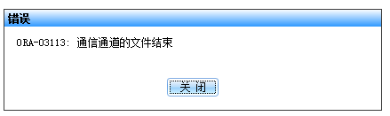
或是
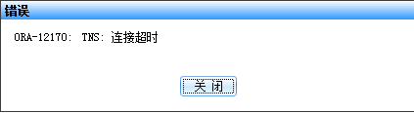

术语定义：
HIS：HospitalInformationSystem 即 医院管理信息系统
RIS： Radiology Information System即放射信息管理系统
XRAY: X射线
CT: Computed Tomography即 计算机体层摄影
MRI: Magnetic Resonance Imaging 即 磁共振成像
PACS：Picture Archiving and Communication Systems 即影像归档和通信系统

1、简介

1.1 登记工作模块
登记工作模块支持采用.NET开发，数据库系统采用强大的 ORACLE，在每套软件（如放射工作站模块、核医学/病理/超声/内镜图文报告模块）都有集成此登记工作模块。

1.2 温州天铭信息技术有限公司
温州天铭信息技术有限公司创建于2009年12月4日，位于浙江省温州市经济技术开发区兰江路188号B幢2015A室，交通便捷，是一家集科研开发和生产经营为一体的股份制民营企业。公司与PACS有着密切的技术合作，为医院提供不同规模等级的解决方案和HIS系统无缝整合方案，实现医院管理信息与影像信息的数字化管理和共享。
公司本着“严格管理、不断创新、持续改善、用户满意”的质量方针，为各类不同规模的医院用户提供 全面的解决方案和优质的服务。公司专业的技术能力、优质的服务，使得公司成为医疗信息产业界一支新兴的力量。

全国售后电话：400-108-1882
传真电话：400-108-1882
技术支持：wenzhengde@qq.com
销售联系：yx.ma@163.com

1.3 说明书适用版本
本说明书所有涉及到的软件截图及功能的版本均为:
医学影像归档与通讯系统软件(PACS) TMEASY PACS （V3.0）
登记工作模块 V3.0
软件发布日期：2015 年 1 月 3 号
需添加截图（程序需小叶修改）

1.4 软件所符合的标准
符合GBT 25000.51-2010 《软件工程 软件产品质量要求与评价(SquaRE)商业现货(COTS)软件产品的质量要求和测试细则》；

1.5 软件接口
与HIS接口：详见附录A：《关于医院HIS系统的接口文档》

1.6 软件语言环境
软件采用简体-中文（Simplified Chinese）语言显示

2、安装

2.1 系统要求
系统需求:
请查阅嵌套此模块的其他模块说明书（如放射工作站模块、核医学/病理/超声/内镜图文报告模块）的系统需求内容。
软件环境要求：
请查阅嵌套此模块的其他模块说明书（如放射工作站模块、核医学/病理/超声/内镜图文报告模块）的软件环境要求内容。
注：需安装Crystal Reports（水晶报表）

2.2 软件安装
请查阅嵌套此模块的其他模块说明书（如放射工作站模块、核医学/病理/超声/内镜图文报告模块）的安装内容。

2.3 软件卸载
请查阅嵌套此模块的其他模块说明书（如放射工作站模块、核医学/病理/超声/内镜图文报告模块）的卸载内容。

3、 操作说明书

3.1 系统登入
双击打开在桌面生成的图标“放射报告工作站”，在登入界面，选择部门、选择账号及输入密码后，点“登录”或是敲两次“回车”键
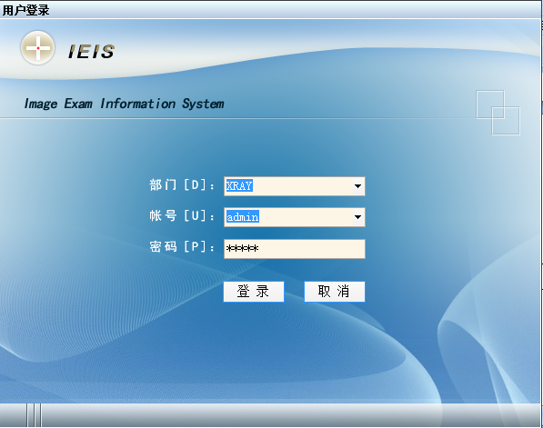

4、预约登记

4.1 基本信息登记
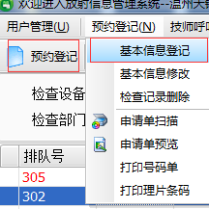
点击“预约登记”或是“基本信息登记”，进入登记界面
步骤：
1.选择检查部门（XRAY：普放；CT：CT检查；MRI:核磁共振）
2.选择病人类型（门诊、住院、体检、绿色通道、急诊）
3.在病人ID栏，通过刷卡或是输入住院号、体检号获取病人基本信息
注：在没有就诊卡或其他卡/号时，可以手工输入姓名、选择性别、输入年龄
4.选择检查设备，检查号与访问号是系统产生（也可以手工输入但需设置），选择检查机房
5.选择检查部位
6.点击“保存”后，提示“基本信息已成功保存，请注意核对检查号”
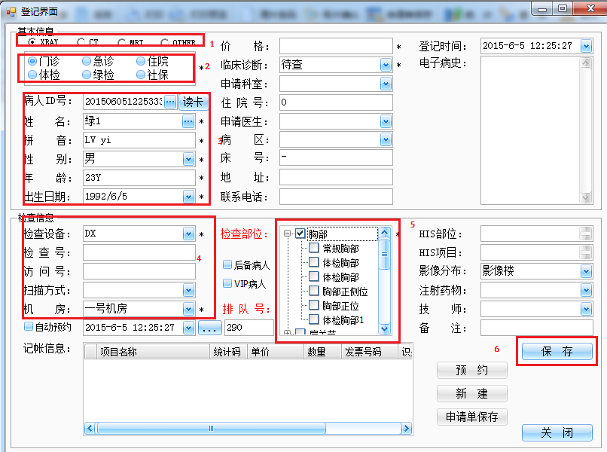
病人ID：不能为空，必填
姓名：不能为空，必填
性别：除了（男、女、其他）不能有其他字符，如输入其他字符，在点击保存后，显示为“其他”
年龄：只能输入0-150的数字。
检查部位、检查设备、机房必须填写
4.2 基本信息修改
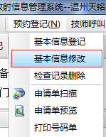
预约登记--基本信息修改，进入基本信息修改界面（界面与登记界面类似）
在修改界面，输入需修改信息后，点“修改”，会提示“基本信息保存成功，请注意检查号”
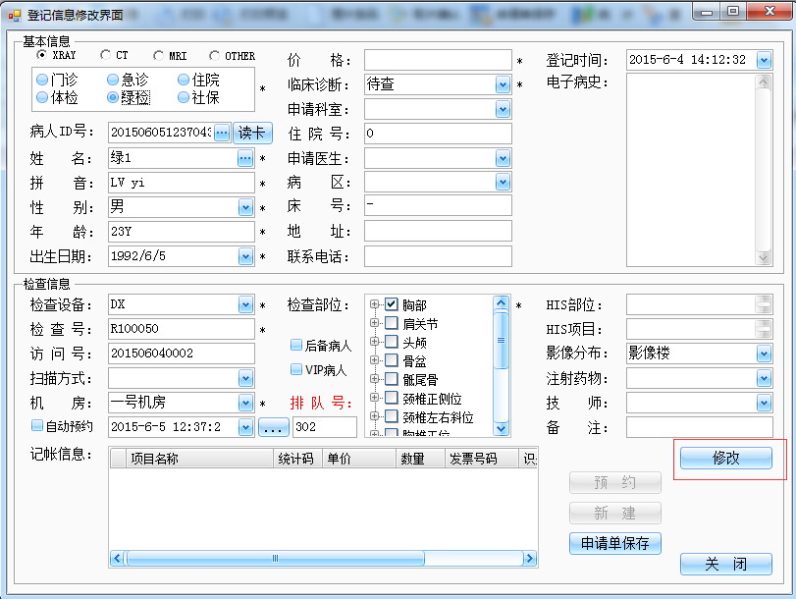

4.3 基本信息删除
先在病人列表中选中一检查记录后，点击“预约登记-检查记录删除”，根据提示框选择。
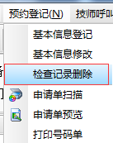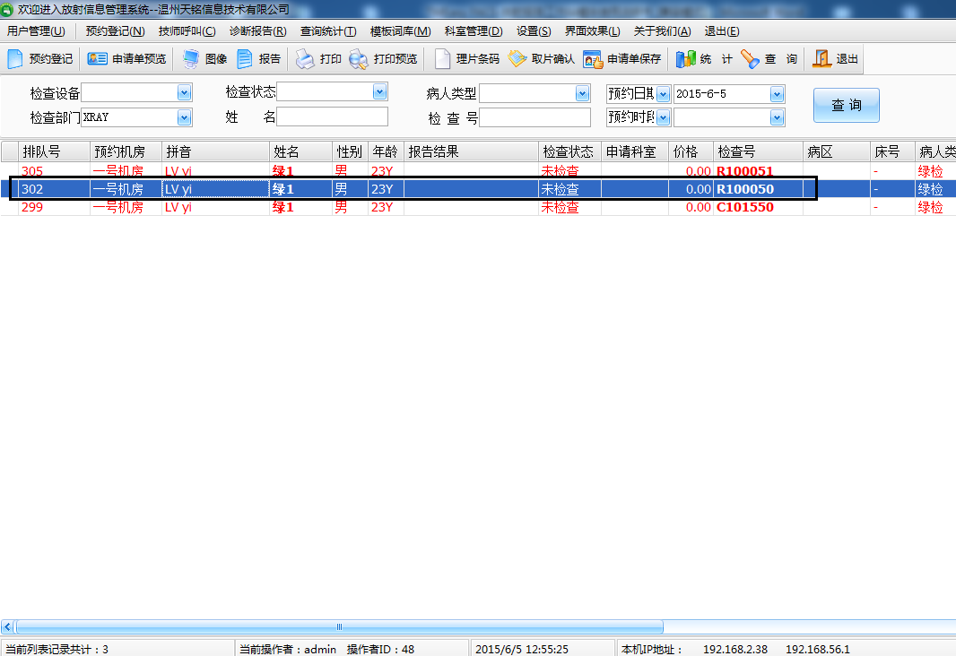
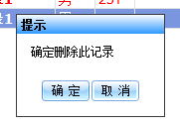

4.4 申请单扫描
在病人列表中选择一检查记录，点击“预约登记-申请单扫描”，通过拍摄仪设备将临床手工单保存至系统。保存是成功，系统均有提示！
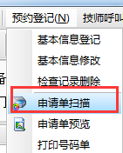

4.5 申请单预览
在病人列表中选择一检查记录（需保存过申请单），点击"预约登记-申请单预览"或是快键（申请单预览），预览保存的手工申请单
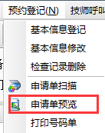

保存成功的的预览结果
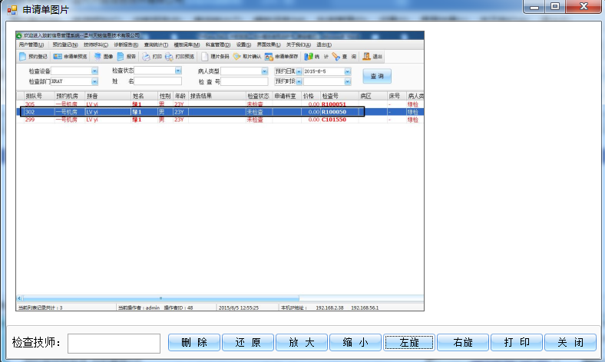
保存失败或是未保存申请单的结果
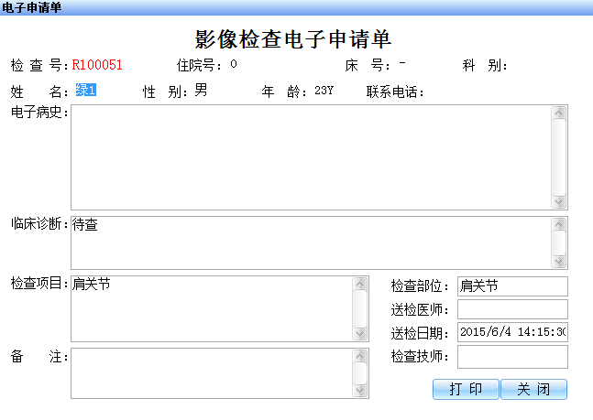

4.6 打印号码单
预约登记--打印号码单：在病人列表中选择一检查记录，点“预约登记-打印号码单”
注：需安装打印机后，才能使用
成功打印后的检查号码单：
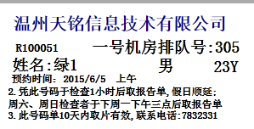

5、授权访问说明
通过权限管理，判断用户是否有此权限（常规登记、预约呼叫登记）

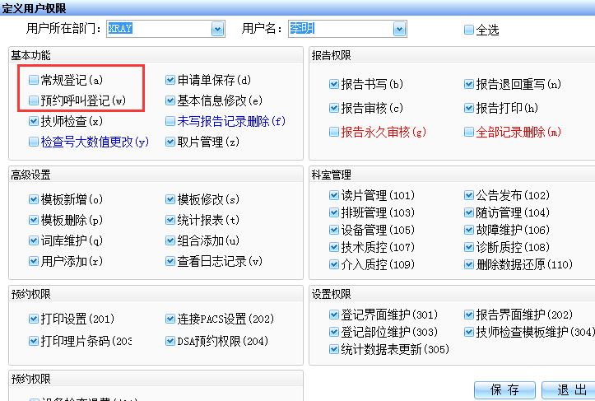
如用户无此权限，系统提示用户“用户无此操作权限”
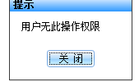

6、可维护性日志
在安装软件根目录的Log文件夹下会产生以当天日期的日志，当软件发生错误时可以将错误日志传送给技术支持邮箱 yx.ma@163.com 获取相关技术支持（注：请查阅嵌套此模块的其他模块说明书（如放射工作站模块、核医学/病理/超声/内镜图文报告模块）的维护性日志内容。）

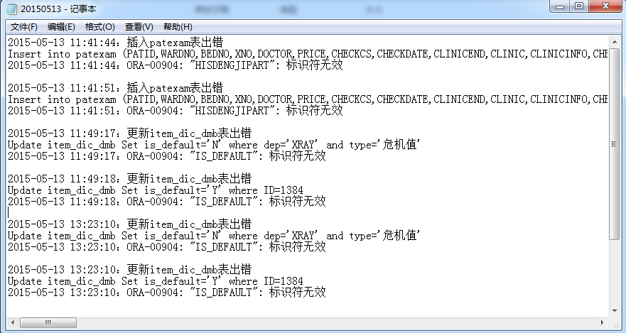

7、说明书组成及获得

7.1 说明书组成
TMEasy PACS 登记工作模块说明书由《TMEasy PACS-登记工作模块使用说明书》构成

7.2 说明书获取
在实施工程师项目实施完成后，提供软件使用说明书电子档（PDF档），用户可以自行打印。

8、软件可靠性
1.在符合系统要求及环境要求下，软件能在正常使用操作下稳定运行，不会出现软件崩溃或无响应。
2.数据备份：报告数据实时播入服务器数据库中，服务器能过系统添加任务，定时备份数据。
3.数据恢复：当数据丢失时，服务器端通过备份数据恢复数据。

9、最大用户并发数说明
请查阅嵌套此模块的其他模块说明书（如放射工作站模块、核医学/病理/超声/内镜图文报告模块）的并发数说明内容。

10、售后服务说明
本软件提供有偿售后及更新服务，在保修期内可享受7x24小时400电话及邮件支持，2小时内对反馈的问题进行反映及按排售后人员。
服务内容包含：请查阅嵌套此模块的其他模块说明书（如放射工作站模块、核医学/病理/超声/内镜图文报告模块）的服务内容。
用户可以通过以下途径得到售后支持：

10.1 远程协助支持
1.通过400热线（400-108-1882）受理客户问题咨询，该热线7x24小时开通，有专业工程师负责解答记录用户的问题。
2.通过QQ、TeamViewer、Radmin、VNC等远程协助工具操作查看客户遇到的情况，并解决。

10.2 工程师电话支持
- 用户自行联系之前实施过工程师（项目实施完毕后均留下相关实施人员的联系方式）
- 工程师在电话上对问题进行解答并告知用户如何操作。

10.3 工程师现场支持
- 用户通过400电话告知客服问题详情
- 客服统一安排技术人员做现场支持

400热线：400-108-1882
技术支持：wenzhengde@me.com
销售联系：yx.ma@163.com
地址：浙江省温州市经济技术开发区兰江路188号B幢2015A室

附录A

关于医院HIS系统的接口文档

PACS/RIS 与HIS接口说明
PACS/RIS与HIS接口方法经整理如下:
- 数据接口需求
PACS/RIS与HIS的接口数据主要体现在以下三方面：
- PACS/RIS从HIS系统获取基本信息
- HIS浏览PACS/RIS报告及图像
- 设备检查退费处理

- PACS/RIS从HIS系统获取基本信息
- 采用表结构模式,读取HIS信息
1．1检查申请主表名称及字段名如下（请HIS公司给予完善，可参考表2.1，红色部分建议尽量能给全）：

1．2检查项目明细申请表名称及字段如下（请HIS公司给予完善，可参考表2.2，红色部分建议尽量能给全）：

表2.1 HIS检查申请主表
字段名称 | 类型 | 描述 | 备注
P_HISEXAM_ID | NUMERIC(9) |  | 自增量
P_Patient_Name | VARCHAR2(50) | Not Null | 病人姓名
P_Patient_Sex | VARCHAR2(4) | Not Null | 病人性别
P_Patient_BirthDay | DATE | Not Null | 生日（生日或年龄其一不为空）
P_Patient_Age | VARCHAR2(10) | 可为空 | 年龄
P_Patient_Address | VARCHAR2(100） | 可为空 | 通信地址
P_Patient_Telephone | VARCHAR2(50) | 可为空 | 联系电话
P_ID_Card | VARCHAR2(100) | 可为空 | 身份证号
P_Ticket_ID | VARCHAR2(100) | 可为空 | 病人申请号或发票号
P_Magcard_ID | VARCHAR2(100) | 可为空 | 卡号
P_Charge_Type | VARCHAR2(20) | 可为空 | 费用类型(自费,医保,农保等)
P_Post_Code | VARCHAR2(50) | 可为空 | 邮政编码
P_Patient_Type | VARCHAR2(50) | 可为空 | 患者类型(门诊.住院.体检.急诊)
P_Grade | VARCHAR2(20) | 可为空 | 优先级（VIP.急诊.普通）
P_Patient_ID | VARCHAR2(50) | Not Null | 病人ID号
P_InPatient_ID | VARCHAR2(50) | 可为空 | 住院号
P_Wardno | VARCHAR2(30) | 可为空 | 病区
P_Sqdep | VARCHAR2(50) | 可为空 | 申请科室
P_Doctor | VARCHAR2(20) | 可为空 | 申请医生
P_Bedno | VARCHAR2(20) | 可为空 | 床号
P_Price | NUMBER(19,4) | Not Null | 价格
P_Clinicend | VARCHAR2(40) | 可为空 | 临床诊断
P_Clinicinfo | VARCHAR2(2000) | 可为空 | 电子病史
P_Dengjipart | VARCHAR2(200) | Not Null | 检查子类（头颅CT），手写申请单时可为空
P_checkpos | VARCHAR2(50) | Not Null | 检查项目（垂体CT，），手写申请单时可为空
P_Scheduled_Modality | VARCHAR2(40) | Not Null | 检查设备（CT,CR,DR,MR,US），手写申请单时可为空
P_Check_Type | VARCHAR2(20) | 可为空 | 检查方法(平扫,增强)
P_Charge_Sign | VARCHAR2(20) | Not Null | 收费识别（是否已收费，1已收费；0退费；2其它）
P_TRIGGER_DTTM | DATE | Not Null | 记录触发时间(服务器时间)
P_CHECK_STATUS | VARCHAR2(20) | 可为空 | 检查状态（如未登记，已登记）
P_REPLICA_DTTM | DATE | 可为空 | 登记确认时间（初始1900-01-01）
P_REPLICA_DOCTOR | VARCHAR2(50) | 可为空 | 登记确认人员
P_EXAM_ID | VARCHAR2(20) | Not Null | 本检查记录唯一号(从HIS端获取)
P_OrdExeLocCode | VARCHAR2(20) | 可为空 | 执行科室代码
P_OrdExeLoc | VARCHAR2(50) | 可为空 | 执行科室
P_OrdDate | DATE | 可为空 | 开单时间
P_REGNO | VARCHAR2(50) | 可为空 | 登记号
P_AdmNo | VARCHAR2(50) | 可为空 | 就诊ID
P_EXAMMARK1 | VARCHAR2(100) | 可为空 | 备注1
P_EXAMMARK2 | VARCHAR2(50) | 可为空 | 备注2
P_DoctorCODE | VARCHAR2(20) | 可为空 | 申请医生工号
P_Clinicinfo_remark | VARCHAR2(200) | 可为空 | 电子申请单备注信息
P_REPLICA_DOCTORCODE | VARCHAR2(20) | 可为空 | 登记确认人员工号
P_ACCESSION_NO | VARCHAR2(30) | 可为空 | RIS访问号（RIS登记成功后回写）

表2.2.检查明细表:跟检查申请主表为一对多关系，检查申请主表一检查一条记录，检查明细表可为多条记录
字段名称 | 类型 | 描述 | 备注
ID | NUMERIC(9) | Not Null | 自增量
P_HISEXAM_ID | NUMERIC(9) | 可为空 | 与HISEXAM表的自增量
P_Patient_ID | VARCHAR2(50) | Not Null | 病人ID
P_Ticket_ID | VARCHAR2(50) | 可为空 | 病人申请号或发票号
P_EXAM_ID | VARCHAR2(50) | Not Null | 本检查记录唯一号(从HIS端获取)
P_CHARGE_ITEM_ID | VARCHAR2(50) | 可为空 | 项目编号
P_CHARGE_ITEM_NAME | VARCHAR2(100） | 可为空 | 项目名称
P_QUANTITY | NUMERIC(9) | 可为空 | 数量
P_UNIT_PRICE | NUMBER(19,4) | 可为空 | 单价
P_DISTING_ID | VARCHAR2(50) | 可为空 | 识别序号
P_Charge_Sign | VARCHAR2(20) | Not Null | 收费识别（是否已收费，1已收费；0退费；2其它）
P_TRIGGER_DTTM | DATE | Not Null | 触发时间
P_DISCHARGE_DTTM | DATE | 可为空 | 退费时间（初始1900-01-01）
P_DISCHARGE_DOCTOR | VARCHAR2(30) | 可为空 | 退费人员
P_DISCHARGE_IP | VARCHAR2(50) | 可为空 | 退费电脑IP及主机名
P_EXAMMARK1 | VARCHAR2(100) | 可为空 | 备注1
P_EXAMMARK2 | VARCHAR2(50) | 可为空 | 备注2
P_EXAMMARK3 | VARCHAR2(50) | 可为空 | 备注3
P_DISCHARGE_DOCTORCODE | VARCHAR2(20) | 可为空 | 退费人员工号
P_ACCESSION_NO | VARCHAR2(30) | 可为空 | RIS访问号（RIS登记成功后回写）

- HIS浏览PACS/RIS报告及图像
影像检查报告完成后，报告回写到HIS数据库中，在HIS窗体上查看报告信息，必要时点击HIS窗体上的图像按钮。
1.报告回写HIS数据库中
HIS开放表结构及授权对该表的读写权限，影像报告书写及审核后回写到HIS数据库中，检查报告表名及表结构如下（请HIS公司给予完善）：（可参考表3.1）。

2．HIS站点上调取PACS影像
临床医生在HIS工作站窗体上调阅报告信息，如需要调取图像，通过点击 匹配图像按钮或所有图像 按钮，自动调取PACS图像。调用方法采用B/S模式，具体例子和参数方式如下：
全参数
http://172.19.38.70/pkg_pacs/external_interface.aspx?MX=&LID=&LPW=&PID=&SID=&SEX=&NM=&BP=&SD=&AN=&RD=
调用实例
http://172.19.38.70/pkg_pacs/external_interface.aspx?LID=clinic&LPW=clinic&PID=12345 （该病人所有图像）
http://172.19.38.70/pkg_pacs/external_interface.aspx?LID=clinic&LPW=clinic&PID=12345&AN=201105060001 （该报告匹配图像）
参数含义：(参数可以不全)
IP：是服务器IP地址,可配置，非空
MX: 最大打开图像的数量，可空
LID: 用户名，默认clinic，非空
LPW: 密码，默认clinic，非空
PID: 病人的ID号（图像号码），非空
SID:检查号，可空
SEX:性别（M/F/O），可空
NM:病人姓名，可空
BP:检查部位，可空
SD:申请日期，可空
AN:Accession Number，可空
RD:申请医师，可空

